任务名称：嵌入式硬件定制
- 硬件设计
硬件组成：stm32或arduino最小版+加速度+陀螺仪+蓝牙+锂电池+开关键+充电接口；
硬件描述：按照上述硬件设计要求，完成硬件产品的设计与加工、焊接等流程，要求完成一次充电能至少使用1天；
传感器型号：mpu6050 陀螺仪
硬件规格：物理规格及设计图纸参考有关文件；
蓝牙支持：支持目前主流的IOS、安卓、笔记本等蓝牙发现、连接与通讯；
参考截图：
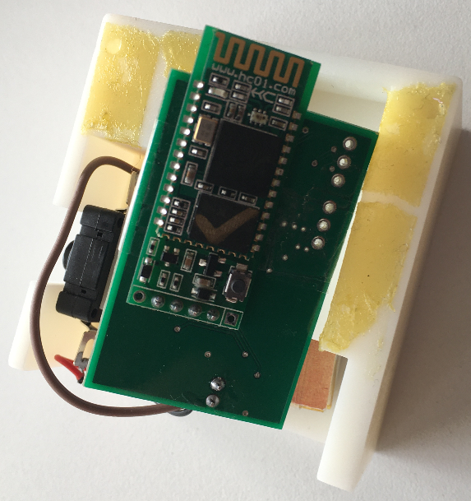

- 功能设计
功能描述：该嵌入式设备主要完成加速度(ax,zy,az)及陀螺仪(gx,gy,gz)数据采集功能，并通过蓝牙数据传送；
数据格式（原始数据）：
No | 数据类型 | 样例说明
1 | String | id:1|ax:-340|ay:1980|az:24|gx:-510|gy:-273|gz:72

id,从0开始累加,最大值10W,超过重新设置为0;

采集频率：1秒采集至少100次
传感器灵敏度：请按照以下的转换公式配置传感器的灵敏度档次
加速度换算公式：a = a(蓝牙源数据) * G / 2048 ;(G=9.8)
角速度换算公式：g = g(蓝牙源数据) /16.4;

- 开发周期

2周内完成测试、交货、快递到北京。

- 其他要求
- 预留制作外壳；
- 提供售后服务，如到货后发现有质量问题可免费修订，范围为硬件成品及功能；
- 在实现上述硬件及功能前提下，要最小的那种，尽可能小，越小越好。

联系人：周先生
联系电话：13718642521

